Дүшәмбе 18.05.2020
Тема.
Решение системы уравнений: метод подстановки.
Тигезләмәләр системасын чишү: алыштырып кую ысулы.
Биремнәр
1) Дәреслек, пункт 43-44
2) №1077 а
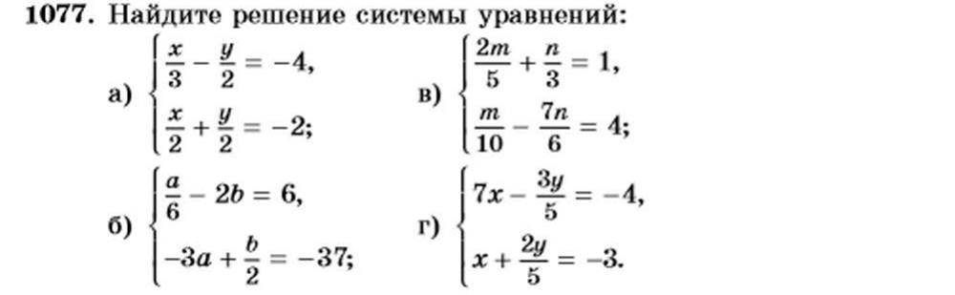
3) №1093 б
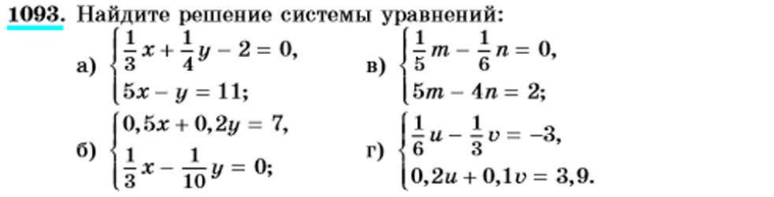
4) №1095 г
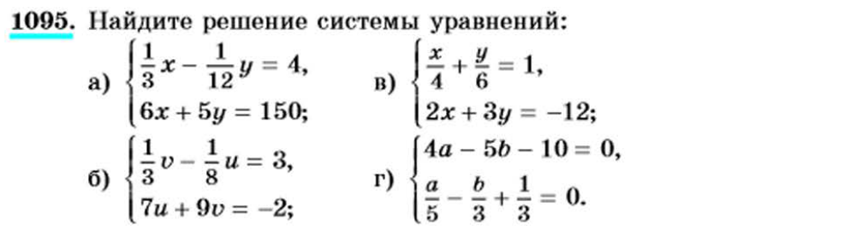

Өй эше
1) Дәреслек, пункт 43-44 – укырга
2) №1078 а, 1094 г – язма

Язма өй эшләренә җавапларны WhatsApp аша җибәрергә кирәк.

Чәршәмбе 20.05.2020
Тема.
Решение текстовых задач. Задачи на движение, покупку и работу.
Текстлы мәсьәләләр чишү. Хәрәкәткә, сатып алуга, эшкә карата мәсьәләләр.
Биремнәр
1) Дәреслек, пункт 44-45
2) №1087 а
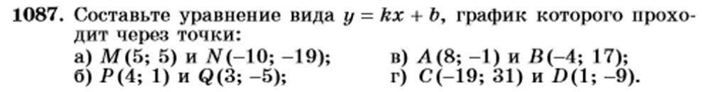
3) №1091
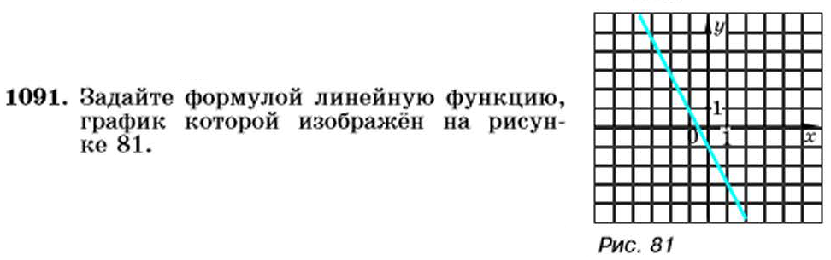
4) №1100
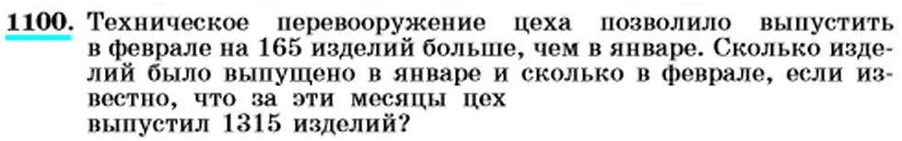

Өй эше
1) Дәреслек, пункт 44-45 – укырга
2) №1074 а, 1089 – язма

Язма өй эшләренә җавапларны WhatsApp аша җибәрергә кирәк.

Җомга 22.05.2020
Тема.
Решение текстовых задач. Задачи на части, доли, проценты.
Текстлы мәсьәләләр чишү. Өлеш, процентка карата мәсьәләләр.
Биремнәр
1) Дәреслек, пункт 45
2) №1108
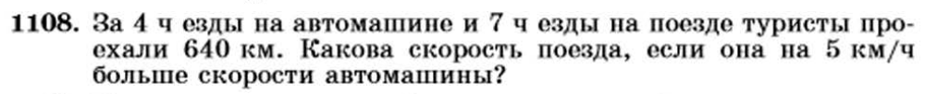
3) №1109
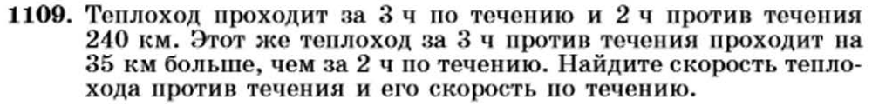

Өй эше
1) Дәреслек, пункт 45 – укырга
2) №1103 – язма

3) №1098 – язма

Язма өй эшләренә җавапларны WhatsApp аша җибәрергә кирәк.

